Немачка најављује строже контроле на границама ради сузбијања прилива миграната
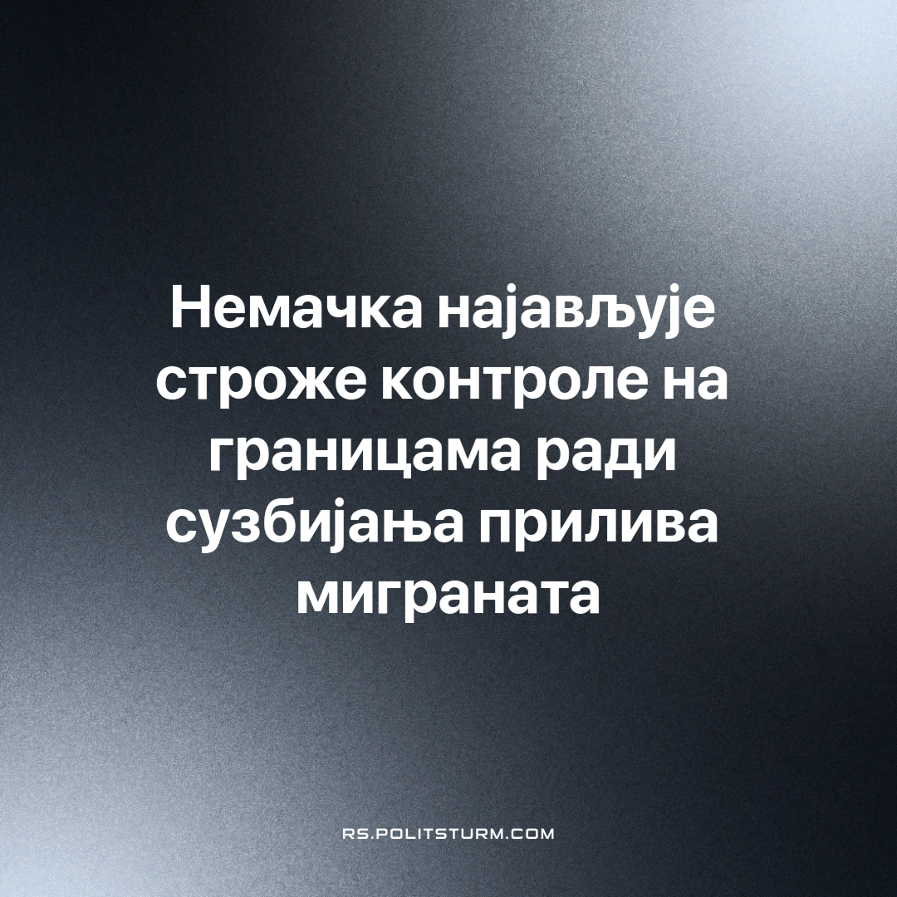

Оригинални чланак
2023-10-01
2 мин. читања

Немачка најављује строже контроле на границама према Пољској и Чешкој због пораста броја захтева за азилом и илегалних прелазака миграната.
Од јануара до августа ове године, више од 220.000 људи поднело је захтев за азил у Немачкој, док су се илегални преласци граница ка Немачкој у августу повећали за 66% у односу на исти месец претходне године, достигавши број од 14.701. Недостатак сигурних и легалних алтернатива за подношење захтева за азил или улазак у ЕУ је водећи разлог због којег мигранти прибегавају илегалним путевима. Око 25% свих миграната који стигну у Немачку долази уз помоћ кријумчара, плаћајући хиљаде долара за опасне руте преко Средоземног мора и Балкана. Док су хиљаде и хиљаде миграната присиљени да напусте своје куће, земље у којима траже склониште их третирају као потенцијалне илегалне претње.
Миграције постају актуелна тема у немачкој политици пред низ државних избора, почевши од гласања у Баварској и Хесену 8. октобра, на којима десничарске странке настоје да повећају свој политички утицај. Током кризе 2015. године, Алтернатива за Немачку (АфД) усмерила је политичку сцену према заговарању строжих контрола миграција и заштити немачке културе и идентитета. Њихови лидери често истичу потребу да се ограничи број избеглица и азиланата који долазе у Немачку. У складу с тим, Баварски конзервативни премијер, Маркус Седер, истакао је предлог да се годишњи број азиланата сузи на 200.000. Mинистарка унутрашњих послова, кандидаткиња Социјалдемократске странке, Ненси Фезер, je то одбила. Фезер је изјавила да је циљ спречити илегалне активности кријумчара путем прилагодљивих и мобилних контрола на различитим локацијама. Такође је нагласила да се труде да ове контроле минимално утичу на грађане, путнике и свакодневну трговину.
Додатно, Фезер је истакла важност заједничког европског система за азил како би се регулисала неправилна расподела миграната. То подразумева строжу контролу спољних граница ЕУ-а како би се мигранти спречили да стигну до земаља као што је Немачка, која се налази у средишту блока. Ово заоштрава односе са суседним државама, од којих се очекује да збрину велики број миграната.
Иако повећање миграција ка Немачкој произлази из дубоких проблема који сежу изван њених граница, Немачка није ослобођена одговорности за решавање ових проблема. Немачка, као светска сила, има улогу у стварању економске неједнакости и политичке нестабилности у многим земљама, што подстиче масовне миграције. Ипак, земље одговорне за ову кризу не преузимају иницијативу за решавање исте. Мада је задатак политичких лидера да се озбиљно баве питањима миграције и пронађу одржива решења, чини се да се ови озбиљни изазови све више претварају у средство за придобијање гласача током изборних кампања. Обећања о контроли граница или бољем управљању мигрантима су често поједностављена, популистичка решења којима они прибегавају, избегавајући да признају како је радикална економска промена једино што би укинуло друштвене услове који стварају избеглице, јер крајњи узрок избегличке кризе данас лежи у самом глобалном капитализму и његовим геополитичким играма.

Оригинални чланак

